**实验日志2.11**

**【60%】比较trace09~10执行不同结果，编程实现内建命令bg和fg的do_bgfg()处理函数**

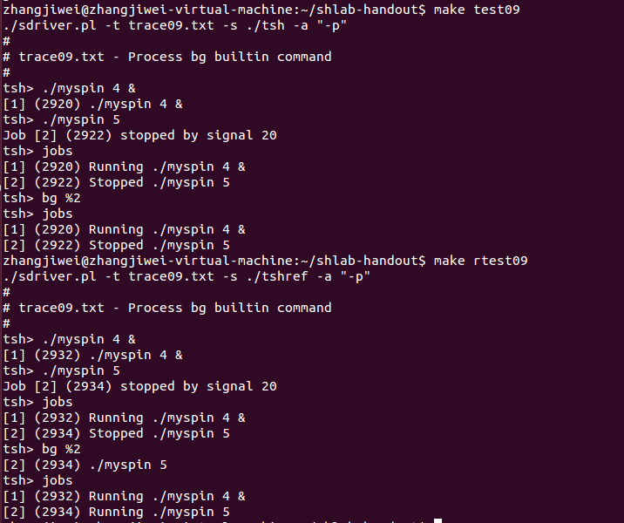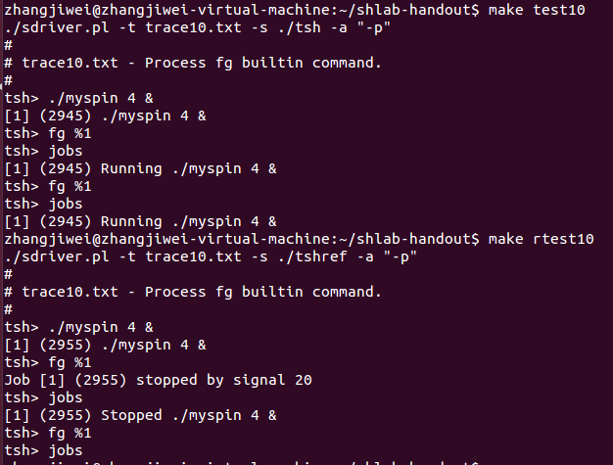

1. 比较trace09执行不同结果

Trace09中，tsh没有执行bg命令，而参考tsh-ref的结果中，有内建命令bg %2的执行示。

1. 比较trace10执行不同结果

Trace10中，tsh中没有找到fg命令，tsh-ref中，可以看到找到了fg命令，并有停止进程。

1. 编程实现内建命令bg和fg的do_bgfg()处理函数

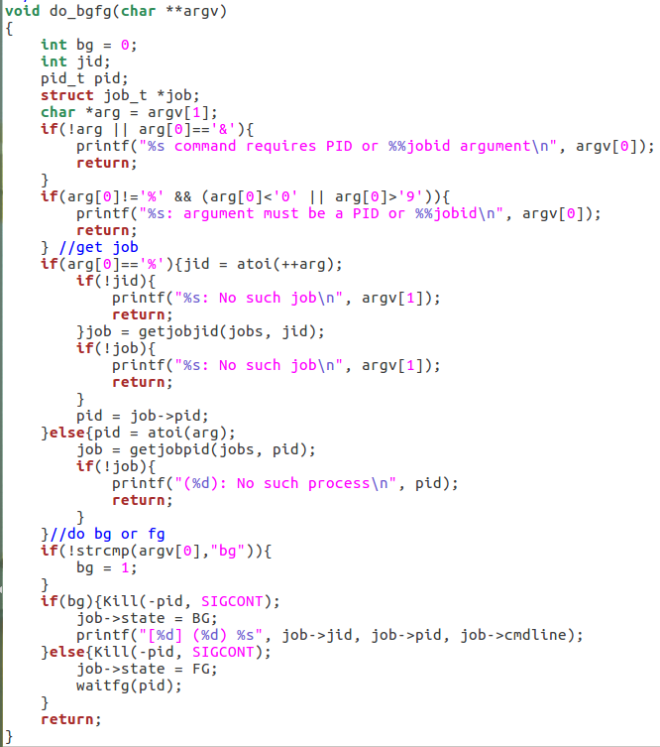

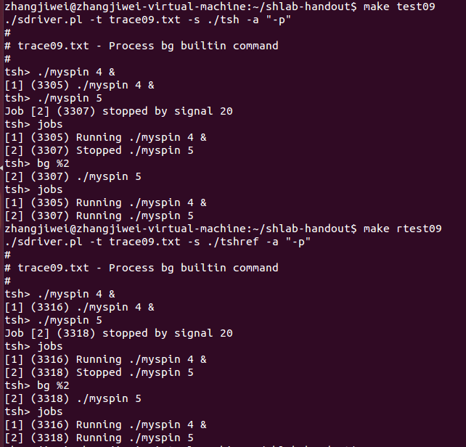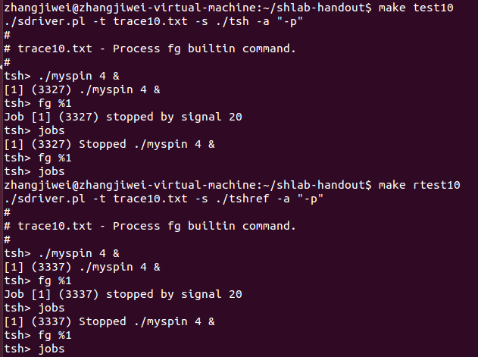【10%】验证trace09~10

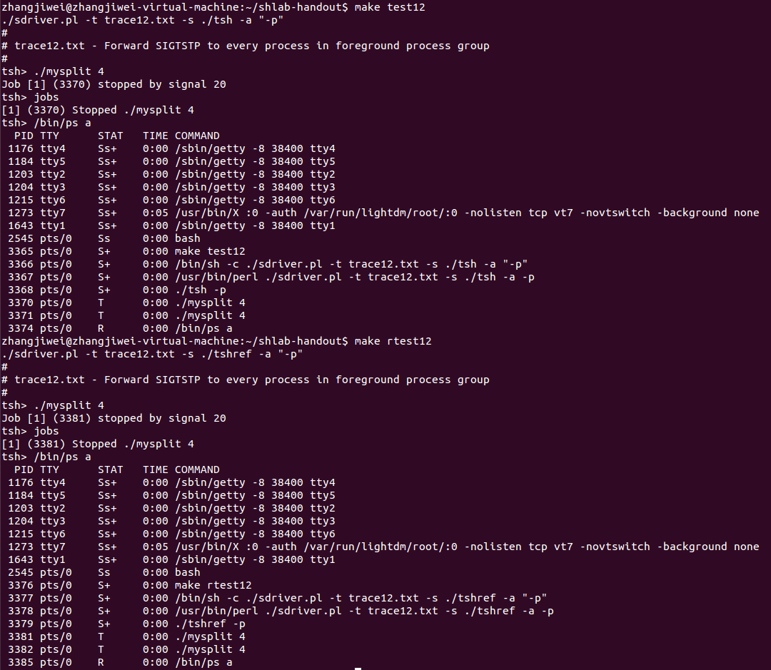【30%】验证trace11~15并解释与记录

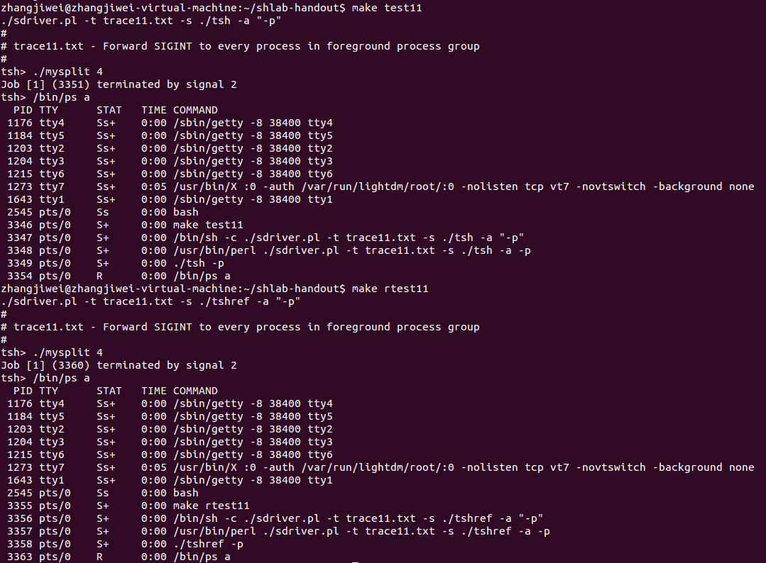

1. 验证trace11

验证sigint_handler以及是否回收僵死进程。

./mysplit 4 的进程被终止，使用命令行“/bin/ps a”查看当前所有进程的状态，发现运行“./myspilt 4”的进程以及其创建的子进程均未被显示，表明进程组终止，并成功回收僵死。

1. 验证trace12

验证sigstp，如图，./mysplit 4被停止，进程（4977）（4978）均停止。

1. 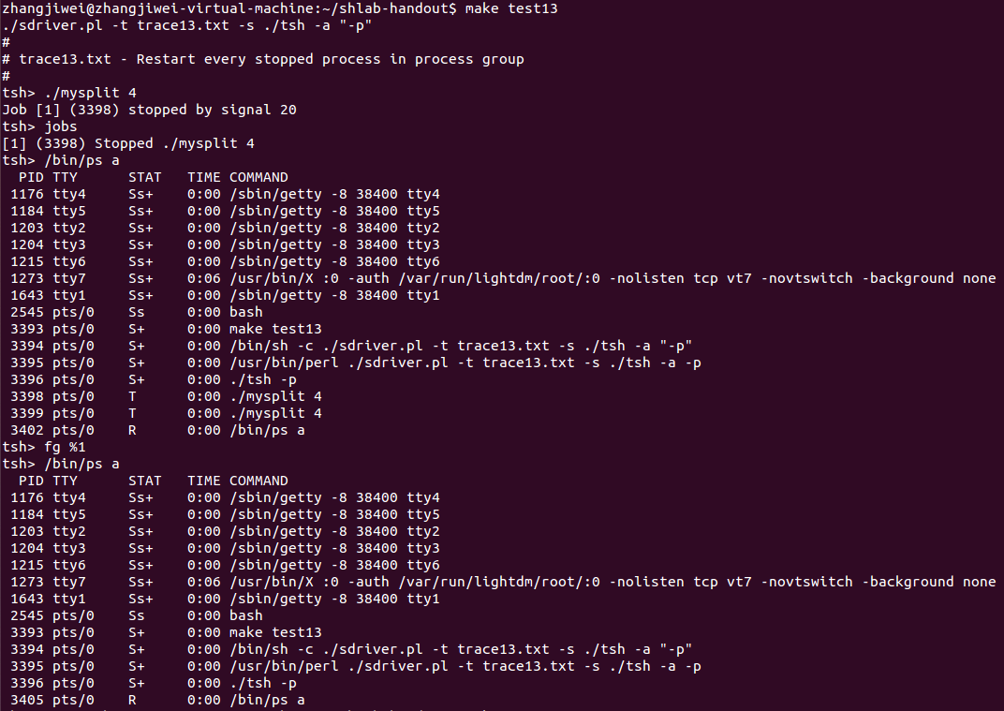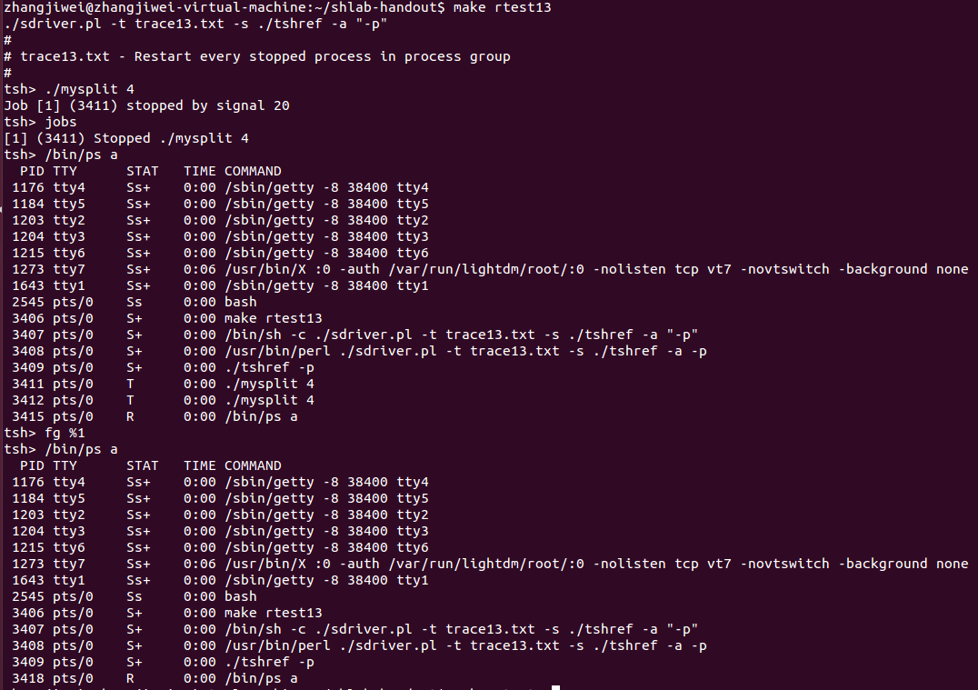验证trace13

验证fg，bg的内建命令，重启进程。

用命令行“./bin/ps a”查看当前所有进程的状态，发现前台作业运行完毕，进程被回收。表明命令“fg %1”成功重启停止的进程组为前台运行，内建命令fg实现成功。

1. 验证trace14

验证tsh对常见错误的处理并产生相应的提示信息。

1. 验证trace15

验证tsh和tsh-ref的结果是否相同。

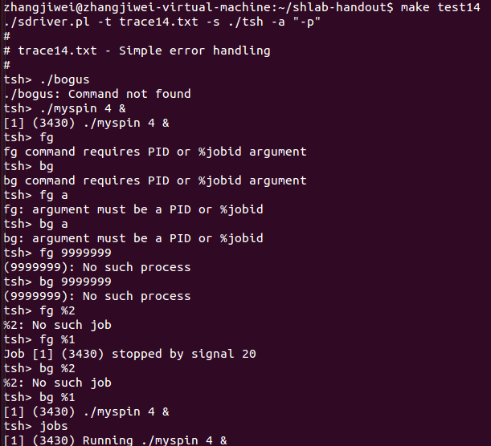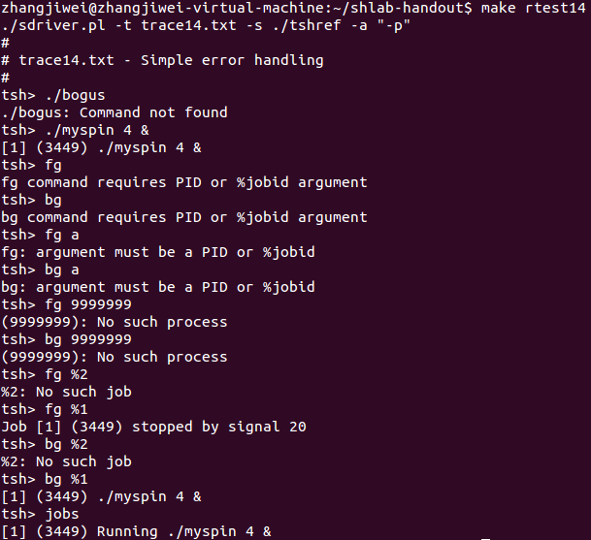

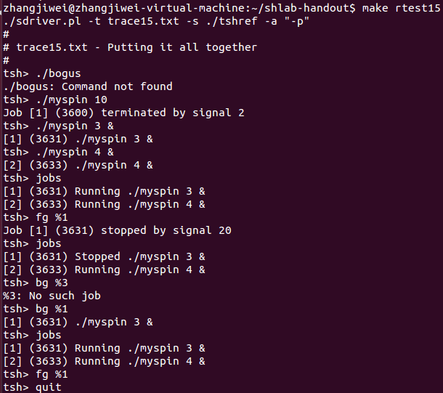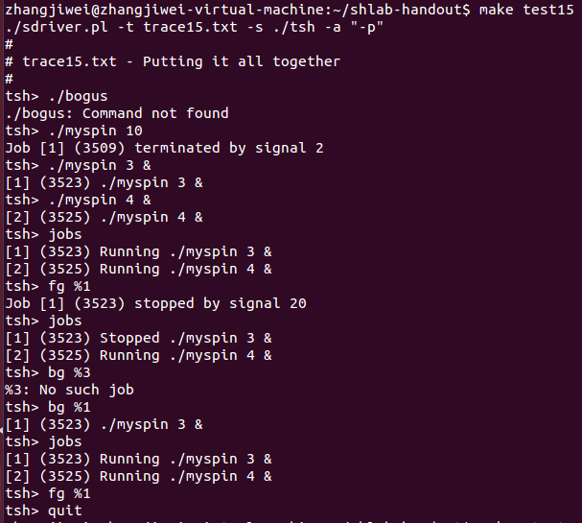

实验报告2.3

1、实验目标：

编写程序掌握过程与信号的概念，通过与tsh-ref对比，验证是否正确。

2、实验资源：Linux系统、Ubuntu、个人电脑、shell lab 实验包。

3、实验步骤：

（1）掌握操作方法，如何编译并验证测试文件。

（2）实现简单的函数命令：quit内建命令，了解eval,execve函数的执行流程,fork函数的多进程运行方式。

（3）实现后台作业的部分功能，以及测试文件中的符号意义。

（4）实现jobs内建命令，学习进程，作业，前台后台等相关概念。

（5）实现信号函数，并对信号功能进行学习理解。

（6）处理fg，bg的内建命令，实现相关操作函数。

（7）验证tsh的完整功能。

4、实验结果

通过对每一个测试文件的功能测试，并与tsh-ref的运行结果对比，了解了tsh各个函数的功能，以及对信号的意义解释和说明，对进程的运行方式进行说明并测试。

5、实验总结

（1）对实验的说明文件进行学习时，了解了进程的概念和子进程的运行，对作业的运行方式和要求展示出来的部分，都很好的帮助我理解了实验的目的和基本操作。

（2）在进行实验时，遇到了很多理解和实现方面的问题，对每个函数的关联需要更加谨慎的理解与编写，以便于实现不同的功能，使测试文件结果正确，并展示出来。

（3）与同学的交流和学习讨论中，对实验的理解更加透彻，对原理的学习和结果的展示都有了提高。